1.

这段什么意思?

1. 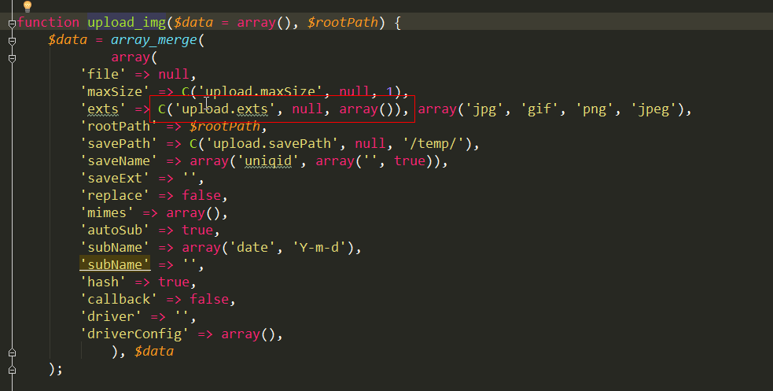

这又是什么意思

3.